Analyse objective d'une photo

_DSF5695-2
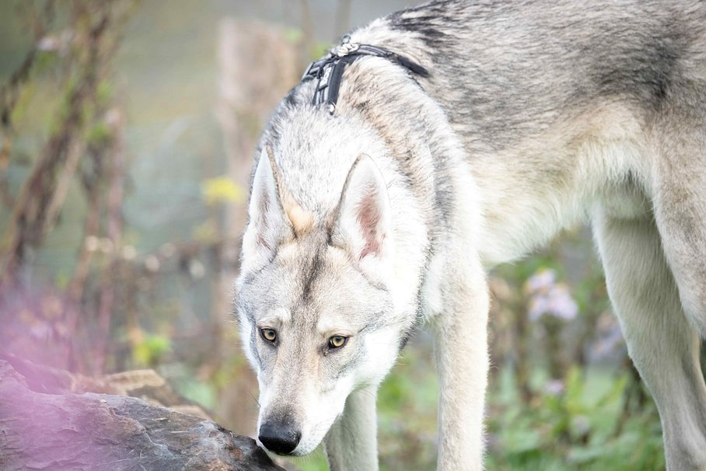 | Jeudi 31 octobre 2024  _DSF5695-2  None None  JPG

Découverte de l'image et du sujet
Cette photographie animalière, proche du portrait, montre un chien-loup (type chien loup tchécoslovaque ou saarloos) au pelage gris-crème, surpris en train de renifler une pierre en bordure d'un jardin ou d'un sous-bois. Le cadrage serré sur la tête, légèrement plongeante, place le regard ambré à l'intersection des lignes de force. Le harnais noir discret inscrit l'animal dans un cadre domestique sans nuire à son aspect sauvage.
L'ambiance est douce, brumeuse et automnale, portée par une lumière diffuse et une palette désaturée de verts, de mauves et de gris. Le flou d'arrière-plan isole le sujet et crée une profondeur picturale. Le regard oblique, tourné vers l'objectif tandis que la truffe reste au sol, installe une tension entre instinct et conscience du photographe. Le voile rose en bas à gauche, probable reflet parasite sur l'objectif, ajoute une touche onirique, mais peut aussi sembler fortuit.
Cette image s'adresse aux amateurs de canidés, aux propriétaires de races nordiques, aux éleveurs et aux éditeurs de contenus animaliers ou de magazines de nature. Sa force communicative tient à l'expressivité du regard, qui crée une connexion émotionnelle immédiate et durable. Elle fonctionnerait aussi bien en support éditorial ou en promotion d'élevage, que pour l'imprimé décoratif, à condition de maîtriser le voile coloré parasite.
Titres proposés par l'IA
- Le flair des brumes
- Gris de loup, matin d'automne
Musiques suggérées
- Hildur Guðnadóttir — Bathroom Dance
Cordes boisées et chaleureuses qui épousent la démarche feutrée et attentive de l'animal, entre douceur et instinct sauvage
- Ólafur Arnalds — Near Light
Piano et cordes en suspens qui prolongent la lumière brumeuse et les teintes pastel de cette forêt d'automne

Analyse objective d'une photo
_DSF5695-2
Données techniques
Date prise de vue : | 2024 · 10 · 31 — 12:08:44 | GPS : | Non disponible
Boitier / modele : | FUJIFILM X-S20 | Optique : | XF100-400mmF4.5-5.6 R LM OIS WR
ISO : | 320 | Focale : | 252.1mm (éq. 378mm)
Ouverture : | f/5.0 | Vitesse : | 1/250s
Mode exposition : | Non défini

Analyse des données d'acquisition
Acquisition technique : Le X-S20 associé au XF100-400mm, utilisé à 252 mm (378 mm éq.), permet de garder une distance respectueuse avec l'animal tout en compressant les plans. L'ouverture à f/5.0, proche de la pleine ouverture à cette focale, isole le canidé d'un arrière-plan fondu et crémeux, avec une profondeur de champ assez fine mais suffisante pour que le regard reste net.
Exposition : 1/250 s est un compromis prudent : l'OIS aide à tenir la focale, et la vitesse fige une tête en légère inclinaison. Elle resterait cependant limite si l'animal se déplaçait vivement. L'ISO 320 reste bas, grâce à une lumière diffuse et brumeuse qui préserve le détail du pelage clair sans bruit visible. Le voile rosé en bas à gauche, probablement un flare ou un élément flou au premier plan, vient perturber la cohérence chromatique.
Histogramme de luminance
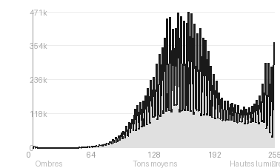
Analyse de l'histogramme de luminance
Distribution tonale : L'histogramme est nettement décalé vers la droite (moyenne 171,9, pic à 165) : les ombres sont quasi absentes (1,4 %) et les tons moyens et les hautes lumières se partagent l'image à parts égales (50,1 % / 48,4 %). Cette configuration en clé haute, resserrée (écart-type 43,4), correspond à l'ambiance brumeuse et feutrée de la scène, au contraste volontairement doux.
Zones d'exposition : Les blancs écrêtés (3,04 %) se concentrent probablement sur le pelage clair du museau et du poitrail ainsi que sur l'arrière-plan lumineux. Les noirs, eux, sont préservés (0,05 %), la truffe et le harnais constituant les seuls points sombres. Le léger voile rose en bas à gauche, qui relève les tons, tire encore l'ensemble vers le clair.
Lecture : L'exposition est maîtrisée, car le détail du pelage reste lisible malgré une légère surexposition. L'absence d'ombres profondes limite toutefois le volume et la profondeur : un point noir plus affirmé donnerait davantage de relief au sujet.
Résultats prévisibles à l'impression et présentation
À l'impression, l'image très claire (moyenne 172, quasi-absence d'ombres à 1,4 %) risque de perdre du contraste et de paraître lavée sur papier mat, tandis que les 3 % de blancs écrêtés se traduiront par des zones sans texture ni encre, visibles sur le pelage clair du museau et du poitrail. Le voile rose en bas à gauche, très saturé, risque de basculer hors gamut CMJN, et il faudra épreuver à l'écran, voire remonter légèrement les noirs, pour conserver la profondeur et la netteté perçue du regard.
- Tirage 30x45 cm conseillé, netteté préservée
- Papier baryta mat, rendu fourrure velouté
- Cadre chêne clair, filet fin discret
- Marie-louise blanc cassé 6 cm

Analyse technique et artistique
_DSF5695-2
Constatations positives — Prise de vue
- Netteté et détail : la mise au point précise sur le visage et le regard rend chaque poil du museau et des oreilles, ce qui capte immédiatement l'attention.
- Séparation des plans : le bokeh crémeux et les tons pastel du fond isolent le sujet sans l'écraser, et la palette douce (gris, vert, touches de rose) s'accorde avec le pelage.
- Cadrage dynamique : la tête baissée vers la pierre et le regard en biais créent une diagonale vivante qui suggère un instant spontané.
Axes d'amélioration
- Éliminer le flou rose parasite au premier plan gauche (reflet ou obstacle devant l'objectif) en ajustant la position ou en nettoyant/protégeant l'optique
- Recadrer ou se décaler pour dégager le corps du chien, tronqué abruptement à droite, et offrir plus d'espace dans la direction du regard et du museau
- Placer la mise au point plus précisément sur les yeux et fermer légèrement le diaphragme afin que le museau et les oreilles gagnent en netteté, tout en gardant un arrière-plan doux
Constatations positives — Post-traitement
Post-traitement : constats positifs
- Le rendu colorimétrique est sobre et cohérent : la palette désaturée de gris, de crème et de verts tendres préserve le naturel du pelage et s'harmonise avec l'ambiance brumeuse.
- La gestion des hautes lumières est maîtrisée : les zones claires du pelage conservent leur texture, sans brûlure, et le contraste doux accompagne l'atmosphère générale.
- La netteté est travaillée avec retenue : le regard et le museau restent détaillés, sans accentuation artificielle ni halos perceptibles.
Axes d'amélioration
- Atténuer ou retoucher la tache rose/violette du coin inférieur gauche (flare ou voile parasite) qui détourne le regard et contamine la roche
- Renforcer le contraste local et la netteté sélective sur le visage et les yeux afin de les détacher du pelage clair et d'accentuer le point focal
- Rééquilibrer la balance des blancs et la saturation pour unifier les dominantes (reflets verdâtres et magenta) et assainir les tons du pelage et de l'arrière-plan

Le commentaire du spécialiste
**Commentaire expert**
Ce portrait animalier tire sa force d'un regard oblique, saisi alors que le chien-loup flaire la pierre : l'animal reste à la fois présent et ailleurs, dans une attention sauvage que ne démentent ni le harnais ni la posture. La palette désaturée, vert sauge, gris perle et touches de lavande, installe une douceur quasi picturaliste, proche de la brume nordique chère à Vincent Munier, sans en avoir la rigueur graphique. Le bokeh crémeux isole le sujet avec élégance, mais le halo rose en bas à gauche, qui évoque un flare ou un voile parasite, rompt l'harmonie chromatique et attire l'œil à contresens. Le cadrage serré coupe le corps au point d'étouffer la diagonale naturelle de l'encolure, et un léger décalage vers la gauche aurait ménagé l'espace nécessaire à la trajectoire du regard. Il reste à pousser l'intention : accepter un contre-jour franc ou une lumière plus directionnelle pour sculpter le pelage et passer du beau document à la véritable image d'auteur.

Evaluation IA — objective et chiffree
_DSF5695-2
N° | Critère | Max/10 | Note/10 | Max rel. | Note rel. | Commentaire
1 | Technique | 60 |  | 44 | 78.0%
1.1 | Netteté / mise au point | 10 | 9 | 9 | 7.2 | Netteté précise sur le visage et le regard, avec un pelage finement détaillé. Le museau, très proche de la pierre, perd légèrement en précision.
1.2 | Exposition | 10 | 8 | 9 | 6.3 | Exposition globalement correcte et lumineuse, avec des détails conservés dans le pelage clair. Les blancs du museau et du poitrail frôlent la surexposition.
1.3 | Bruit numérique / grain | 10 | 9 | 6 | 4.8 | Image propre, sans bruit visible, avec une texture fine du pelage préservée. Le rendu est typique d'un capteur performant utilisé à sensibilité modérée.
1.4 | Profondeur de champ | 10 | 9 | 7 | 5.6 | Plan de netteté bien isolé sur la tête, avec un arrière-plan fondu qui détache le sujet. Le corps passe progressivement au flou sans rupture gênante.
1.5 | Vitesse d'obturation | 10 | 9 | 6 | 4.8 | Vitesse suffisante pour figer l'animal en mouvement lent, sans flou de bougé. Les poils et les oreilles restent nets.
1.6 | Balance des blancs | 10 | 9 | 7 | 5.6 | Teintes neutres et naturelles, avec un pelage gris-beige crédible. Le fond verdâtre reste cohérent avec la scène.
2 | Composition | 50 |  | 39 | 62.1%
2.1 | Cadrage | 10 | 7 | 9 | 5.4 | Le sujet est serré et immersif, mais le corps est coupé à droite et le museau frôle le bas du cadre. La pierre au premier plan est tronquée de façon un peu arbitraire.
2.2 | Équilibre visuel | 10 | 7 | 8 | 4.8 | La masse du corps à droite pèse face à la tête, placée au centre-gauche. L'ensemble reste lisible, mais la répartition manque de fluidité.
2.3 | Lignes directrices | 10 | 6 | 7 | 3.5 | Le dos et l'inclinaison de la tête guident l'œil vers le museau et la pierre. Les lignes du fond, floues et verticales, apportent peu de structure.
2.4 | Gestion du fond | 10 | 8 | 8 | 5.6 | Fond bien flouté, aux tons doux et verts qui isolent le sujet. La tache rose en bas à gauche, parasite, perturbe l'harmonie.
2.5 | Angle de prise de vue | 10 | 8 | 7 | 4.9 | Prise de vue à hauteur du sujet, qui crée de la proximité et de l'intensité. Le regard en coin donne de la présence, mais le profil du corps reste un peu tronqué.
3 | Lumière | 30 |  | 23 | 67.0%
3.1 | Qualité de la lumière | 10 | 8 | 8 | 5.6 | Lumière douce et diffuse, flatteuse pour le pelage et sans ombres dures. Le voile brumeux ajoute une ambiance délicate.
3.2 | Direction de la lumière | 10 | 7 | 7 | 4.2 | Éclairage latéral et diffus, qui modèle le volume de la tête sans dramatiser. Le rendu reste un peu plat, avec peu de modelé directionnel.
3.3 | Gestion des contrastes | 10 | 8 | 8 | 5.6 | Contrastes mesurés, avec des gris riches et des zones sombres (harnais, nez, dos) qui structurent l'image. Les hautes lumières du poitrail manquent un peu de matière.
4 | Intention & Communication | 50 |  | 41 | 68.5%
4.1 | Clarté du sujet | 10 | 9 | 9 | 7.2 | Le loup est immédiatement identifiable, avec un regard accrocheur au centre de l'attention. Le harnais ajoute un détail légèrement distrayant.
4.2 | Originalité / créativité | 10 | 7 | 8 | 4.8 | Portrait animalier classique, bien exécuté, mais sans parti pris très singulier. Le flare rose apporte une touche accidentelle plutôt qu'une vraie signature.
4.3 | Cohérence intention/résultat | 10 | 8 | 9 | 6.3 | Le regard intense et l'attitude de reniflement traduisent bien l'intention de saisir un animal sauvage attentif. Les défauts de cadrage nuisent un peu à la cohérence.
4.4 | Impact émotionnel | 10 | 8 | 8 | 5.6 | Le regard en biais, mêlant méfiance et curiosité, capte efficacement le spectateur. L'émotion reste contenue, sans moment fort.
4.5 | Capacité narrative | 10 | 7 | 7 | 4.2 | L'image suggère une exploration olfactive et une attention à l'environnement. Le contexte reste peu développé et l'histoire demeure simple.
5 | Global | 25 |  | 25 | 64.0%
5.1 | Impression générale  Appreciation subjective de l'empreinte et de l'intention. | 25 | 18 | 25 | 16.0 | Portrait animalier soigné, au regard fort et à la technique solide, bien détaché de son fond. Un cadrage plus abouti et l'absence de la tache rose l'auraient rendu plus accompli.
 | Total | 215 | 163 | 172 | 130
 | Total / 50 |  |  | 50 | 38 | SUPÉRIEURE

